С 18 по 22 сентября пройдет Всероссийская Неделя безопасности дорожного движения.
ГИБДД ГУ МВД России по Краснодарскому краю и Уполномоченный по правам ребенка в Краснодарском крае разработали материалы по профилактике детского дорожно-транспортного травматизма при использовании средств индивидуальной мобильности (СИМ).
Желаем вам всегда безопасной дороги!

УПОЛНОМОЧЕННЫЙ ПО ПРАВАМ РЕБЕНКА В КРАСНОДАРСКОМ КРАЕ

УГИБДД ГУ МВД РОССИИ ПО КРАСНОДАРСКОМУ КРАЮ

БЕЗОПАСНОСТЬ
ПРИ ИСПОЛЬЗОВАНИИ СРЕДСТВ ИНДИВИДУАЛЬНОЙ МОБИЛЬНОСТИ
(СИМ)

2023 ГОД

БЕЗОПАСНОСТЬ НА КОЛЕСАХ
В XXI веке такие средства передвижения как самокат, роликовые коньки, скейт- и вейв-борд (роллерсерф, рипстик) стали привычными и обыденными и для детей, и для взрослых. И, конечно, все должны помнить и соблюдать правила их безопасного использования.

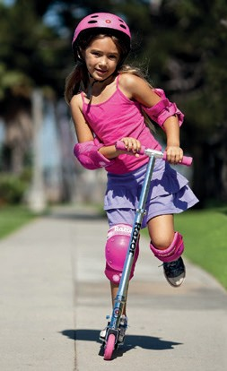
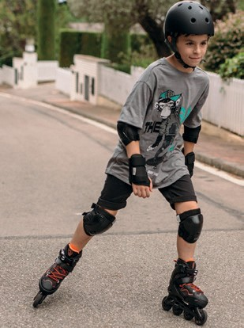
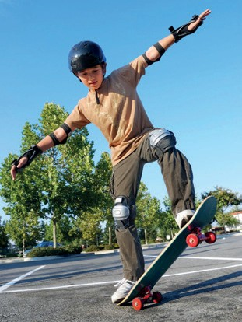
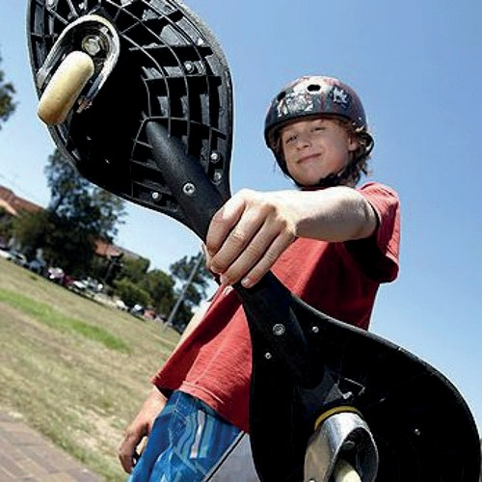

ПРАВИЛА ИСПОЛЬЗОВАНИЯ
СПОРТИВНОГО ИНВЕНТАРЯ НА КОЛЕСАХ
- Во время катания необходимо использовать шлем и наборы для защиты (для колен, локтей и запястий);
- Кататься можно в строго отведенных для этого местах, но никогда на проезжей части дороги и в местах скопления людей;
- Необходимо следить за скоростью, помнить, что роллер, самокатчик и скейт- или вейв-бордист может легко потерять равновесие, а, значит, упасть и полу- чить травму;
- Если Вы еще только учитесь кататься, не стесняйтесь попросить более опытных товарищей помочь Вам в этом;
- Нельзя кататься во время дождя, снегопада и в темное время суток;
- Ни в коем случае не допустимо цепляться за движущиеся транспортные сред- ства (велосипеды, мопеды, а тем более, автомобили), даже если они передви- гаются с небольшой скоростью! В любой момент они могут увеличить скорост- ной режим, что может привести к непоправимым последствиям;
- Нельзя использовать спортивные средства, если на них имеются следы износа деталей, недопустимо самостоятельно вносить изменения в их конструкцию;

2

  - Обязательно надо обращать внимание на дефекты дороги, не съезжать с горок и лестниц, не выполнять опасные маневры и трюки вне отведенных для этого мест (скейт-парков).
Скейт-парк — специально по- строенная площадка для людей, зани- мающихся экстремальными видами спорта, такими как скейтборд, стрит- борд, агрессив верт, агрессив стрит, велосипеды ВМХ, трюковой самокат и т.п, чтобы кататься и совершенство- вать трюки.
Скейт-парк может включать в себя такие фигуры, как рампы, разгонки, перила, фанбоксы, пирамиды, ступень- ки и другие фигуры для выполнения трюков.

Помимо ставших уже привычными индивидуальных средств передвижения в последние годы набирают популярность устройства, снабженные электродвигате- лем: электросамокаты, гироскутеры, моноколёса, сигвеи и др. До недавнего вре- мени их использование практически никак не регулировалось, катающиеся на них люди приравнивались к пешеходам, а количество травм и несчастных случаев с участием этих устройств активно росло.
С 1 марта 2023 года вступили в силу поправки в ПДД (Правила дорожного движения), в которых подробно описано, как осуществляется движение лиц, ис- пользующих для передвижения СИМ — средства индивидуальной мобиль- ности: электросамокаты, гироскутеры, моноколёса, сигвеи и иные ана- логичные средства.
Постановление Правительства РФ от 6 октября 2022 г. № 1769 «О вне- сении изменений в некоторые акты Правительства Российской Федерации и признании утратившими силу некоторых актов Правительства Российской Федерации и отдельных положений некоторых актов Правительства Россий- ской Федерации»

3

ОБРАТИТЕ ВНИМАНИЕ, что неотъемлемой состав-
ляющей СИМ является наличие хотя бы одного двига- теля. Причём в ПДД нет уточнений насчёт такой тех- нической характеристики, как мощность. То есть имеет электросамокат мощность 50 Вт или 5000 Вт — в обоих случаях речь идёт о средствах индивидуальной мобильности. Ещё из определения становится понятно, что различные скейтборды, роликовые коньки, инвалидные коляски не относятся к категории СИМ — по той причине, что у них изначально отсут-
ствует двигатель.

ПРАВИЛА ИСПОЛЬЗОВАНИЯ СИМ
Каковы же новые правила безопасного использования СИМ? Они описаны в главе 24 ПДД «Дополнительные требования к движению велосипедистов, водите- лей мопедов и лиц, использующих для передвижения средства индивидуальной мобильности».

4

ДВИЖЕНИЕ ЛИЦ В ВОЗРАСТЕ СТАРШЕ 14 ЛЕТ, ИСПОЛЬЗУЮЩИХ СИМ, ДОПУСКАЕТСЯ:
  - по велосипедной и велопешеходной дорожкам, полосе для велосипедистов;
  - в пешеходной зоне, НО! только если масса СИМ не превышает 35 кг.

А если велосипедной, велопешеходной дорожки или полосы для велосипеди- стов нет? Или отсутствует возможность двигаться по ним? Тогда:
  - по тротуару, пешеходной дорожке — в случае, если масса СИМ не превышает 35 кг, или если сопровождаешь ребенка в возрасте до 14 лет, тоже использую- щего СИМ или велосипед;
  - по обочине дороги;
  - по правому краю проезжей части дороги — но при условиях, что:
    - СИМ оборудовано тормозной системой, звуковым сигналом, световозвра- щателями белого цвета спереди, оранжевого или красного цвета с боко- вых сторон, красного цвета сзади, фарой (фонарем) белого цвета спереди;
    - на дороге разрешено движение транспортных средств со скоростью не бо- лее 60 км/ч, а также движение велосипедов;
    - только по правому краю проезжей части;
    - только в один ряд;
    - запрещаются обгон или объезд с левой стороны транспортного средства.

ДВИЖЕНИЕ ЛИЦ В ВОЗРАСТЕ ОТ 7 ДО 14 ЛЕТ, ИСПОЛЬЗУЮЩИХ СИМ, ДОПУСКАЕТСЯ:
  - по тротуарам, пешеходным, велосипедным и велопешеходным дорожкам;
  - в пределах пешеходных зон.

ДВИЖЕНИЕ ЛИЦ В ВОЗРАСТЕ МЛАДШЕ 7 ЛЕТ, ИСПОЛЬЗУЮЩИХ СИМ, ДОПУСКАЕТСЯ:
  - только в сопровождении взрослых;
  - по тротуарам, пешеходным и велопешеходным дорожкам (на стороне для движения пешеходов),
  - в пределах пешеходных зон.

ПРАВИЛА ДЛЯ ЛИЦ ВСЕХ ВОЗРАСТОВ, ИСПОЛЬЗУЮЩИХ СИМ
  - Передвигаться на СИМ разрешается со скоростью не более 25 км/ч;

5

Многие
кикшеринговые*
компании изначально настраива-
ют свою технику на езду не более 25 км/ч, а в пешеходных зонах и во- все предусмотрен автоматический сброс скорости до 5-10 км/ч.
Лицам, использующим не арендованные, а личные СИМ, ко- торые могут разгоняться свыше
25 км/ч, придётся соблюдать скоростной режим самостоятельно.
* Кикшеринг — система краткосрочной аренды электросамокатов

- В пешеходной зоне (на тротуаре) приоритет отдается пешеходам. На не- регулируемом перекрестке водители автомобилей обязаны пропускать СИМ так же, как и пешеходов;
- Необходимо выполнять требования сигналов светофора (силуэт пешехода, а при езде по велодорожке — силуэт велосипеда).

ДЛЯ РЕГУЛИРОВАНИЯ ПЕРЕДВИЖЕНИЯ НА СИМ УСТАНОВЛЕНЫ НОВЫЕ ДОРОЖНЫЕ ЗНАКИ

6

ЧТО ЗАПРЕЩЕНО ПРИ ИСПОЛЬЗОВАНИИ СИМ?
Лицам, использующим СИМ запрещается:
  - Управлять СИМ, не держась за руль хотя бы одной рукой при его наличии;
  - Перевозить груз, который выступает более чем на 0,5 м по длине или ширине за габариты, или груз, мешающий управлению;
  - Перевозить пассажиров, если это не предусмотрено оборудованием или кон- струкцией СИМ (нельзя кататься вдвоем-втроем на одноместном устройстве);
  - Поворачивать налево или разворачиваться на многополосных дорогах и до- рогах с трамвайным движением (кроме случаев, когда из правой полосы раз- решен поворот налево, и за исключением дорог, находящихся в велосипедных зонах);
  - Пересекать дорогу по пешеходным переходам. Необходимо сойти с электро- устройства и пересечь проезжую часть по «зебре» своим ходом наравне с дру- гими пешеходами;
  - Перевозить детей до 7 лет при отсутствии специально оборудованных для них мест.

7

ШТРАФЫ, УСТАНОВЛЕННЫЕ ЗА НАРУШЕНИЕ ПРАВИЛ ИСПОЛЬЗОВАНИЯ СИМ
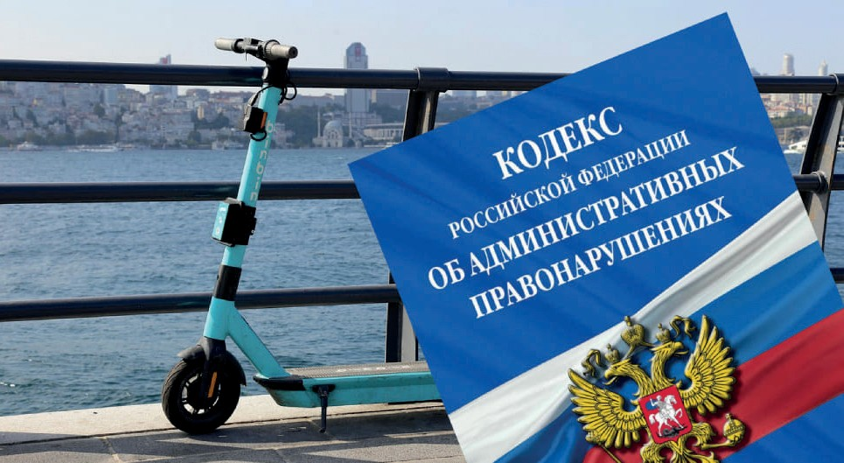
- Переезд по пешеходному переходу — 800 рублей (ч. 2 ст. 12.29 КоАП);
- Совершение правонарушения на СИМ в нетрезвом виде — 1000-1500 рублей
(ч. 3 ст. 12.29 КоАП);
- Создание помех движению транспортных средств — 1000 рублей (ч. 1 ст.
12.30 КоАП);
- Наезд на пешехода или нанесение вреда здоровью легкой или средней тяже- сти — 1000-1500 рублей (ч. 2 ст. 12.30 КоАП). Кроме того, при наезде СИМ на пешехода ущерб возмещается в гражданском порядке (часть 1 ст. 1064 ГК РФ).

ОБРАТИТЕ ВНИМАНИЕ, что новые правила не распространя- ются на электросамокаты с мотором мощностью более 250 Вт. Такие транспортные средства приравниваются к мопедам. Для управления ими потребуются права категории «М», их можно полу-
чить только при достижении 16-летнего возраста.

8

ЭТО ВАЖНО!

Не отвлекайтесь во время езды на СИМ (не слушайте музыку через наушники, не говорите по мобильному телефону,
не используйте электронные гаджеты) — это снижает внимание к происходящему на дороге. Внимательно следите
за обстановкой спереди и вокруг!

СОВЕТЫ РОДИТЕЛЯМ
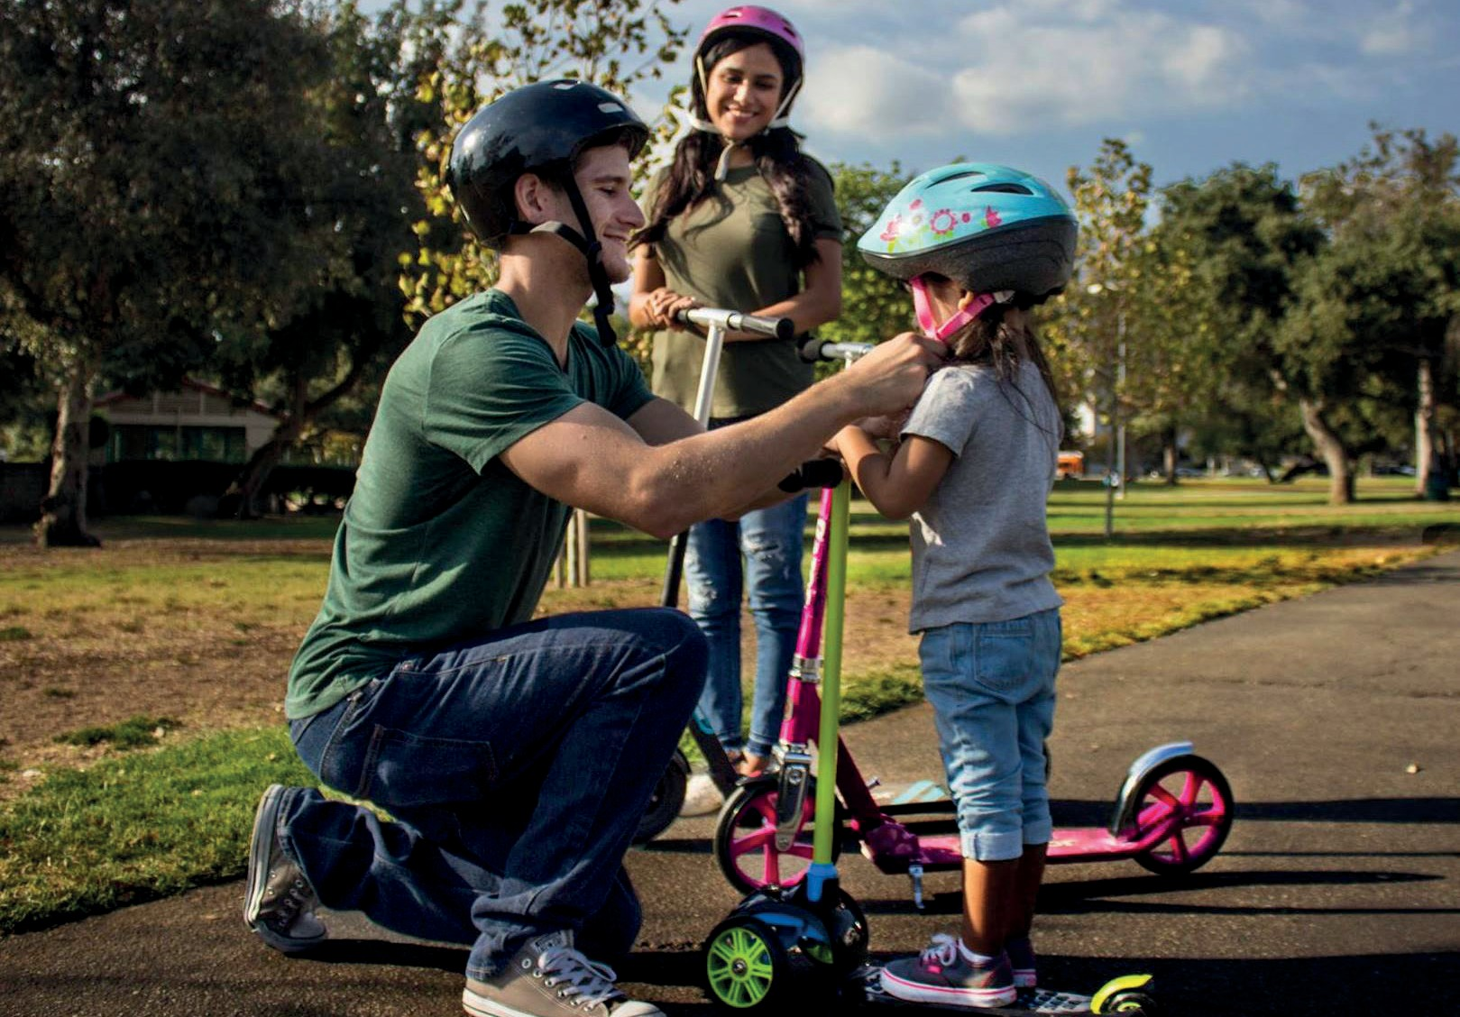
  - Катайтесь вместе с ребенком. Совместные прогулки на СИМ — это не только весело! Очень важно, что на колесах можно быстрее догнать ребенка, который увлекся катанием и не реагирует на оклики или предупреждения взрослых. Со- гласитесь, пешком это сделать иной раз просто невозможно.
9

- Если во время перемещения по городу с подростком в возрасте старше 14 лет приходится ехать по обочине дороги или по правому краю проезжей части, всег- да необходимо держаться чуть сзади ребенка и со стороны проезжей части.
- Не позволяйте детям пользоваться СИМ не надев защитной экипировки (шлем, наколенники и др.) и пренебрегайте ею сами: подавайте положительный пример.
- Катаясь с ребенком ЛЮБОГО возраста не отвлекайтесь на телефон, не слушайте музыку в наушниках, не выпускайте его из поля зрения: цель взрослого — сделать катание детей максимально безопасным.

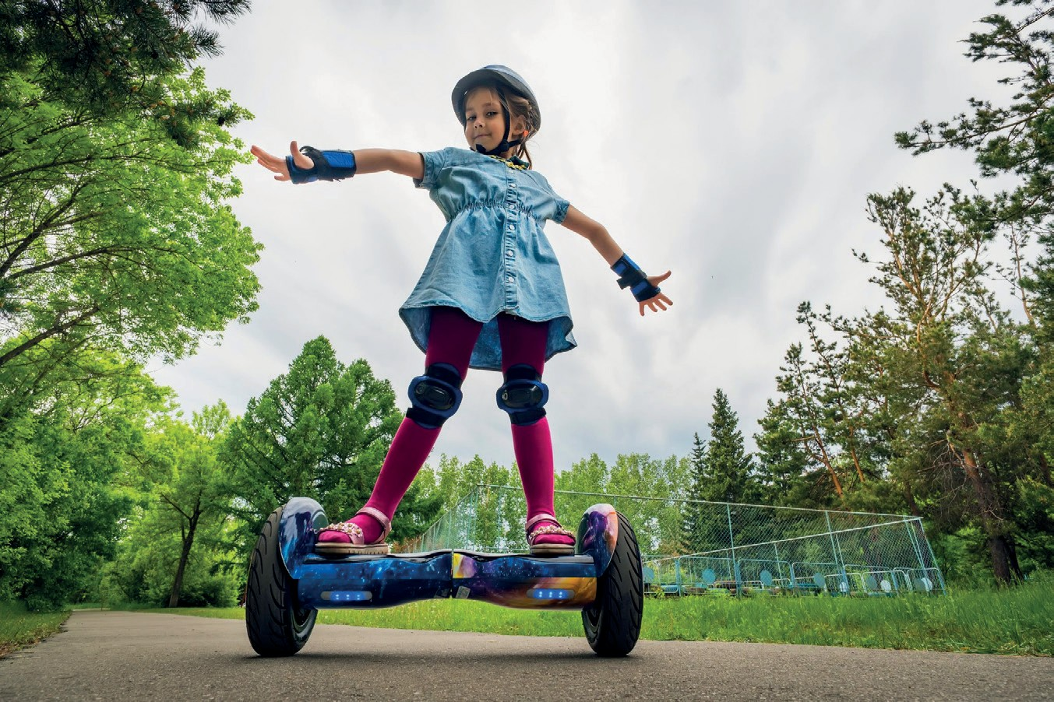

10

Будьте внимательны и осторожны.

Берегите свою жизнь и жизнь своих детей!

Редакционная коллегия:

Уполномоченный по правам ребенка в Краснодарском крае

Т.Ф. Ковалева

Главный государственный инспектор безопасности дорожного движения по Краснодарскому краю

Н.В. Смоляков

Составили:

О.В. Мазурова, И.В. Заватская

11

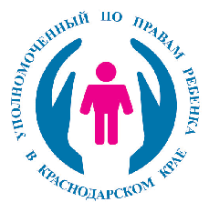
БЕЗОПАСНОСТЬ ПРИ ИСПОЛЬЗОВАНИИ СИМ

12

Уполномоченный по правам ребенка в Краснодарском крае
г. Краснодар, ул. им. Пушкина, 28 телефон/факс:
8 (861) 268-41-17
www.куб.дети электронная почта: uprkk1@list.ru

совместно

с Управлением Госавтоинспекции ГУ МВД России
по Краснодарскому краю

350058, г. Краснодар,
ул. Старокубанская, 86 http://www.gibdd.ru

